邓州发改委贯彻落实邓州市纪委十三届
六次全会精神

3月5日，邓州市发改委组织全体机关干部召开会议，会上全面贯彻落实邓州市纪委十三届六次全会精神，要求各单位成员深刻领会中央纪委五次全会精神、省纪委六次全会、南阳市纪委六次全会精神深化政治思想、提高政治站位、增强政治意识，切实结合我委实际抓好深入贯彻全面从严治党方针，充分发挥全面从严治党引领保障作用，一刻不停推进党风廉政建设和反腐败斗争，确保“十四五”时期目标任务落实见效。
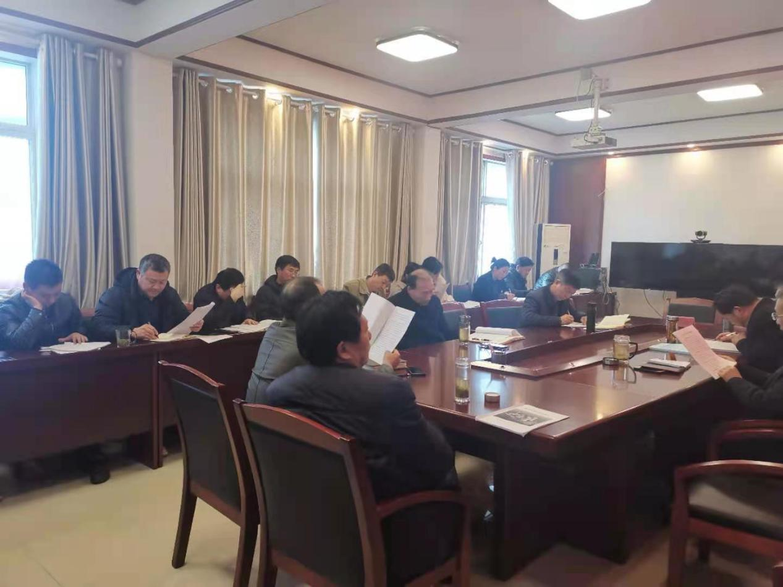
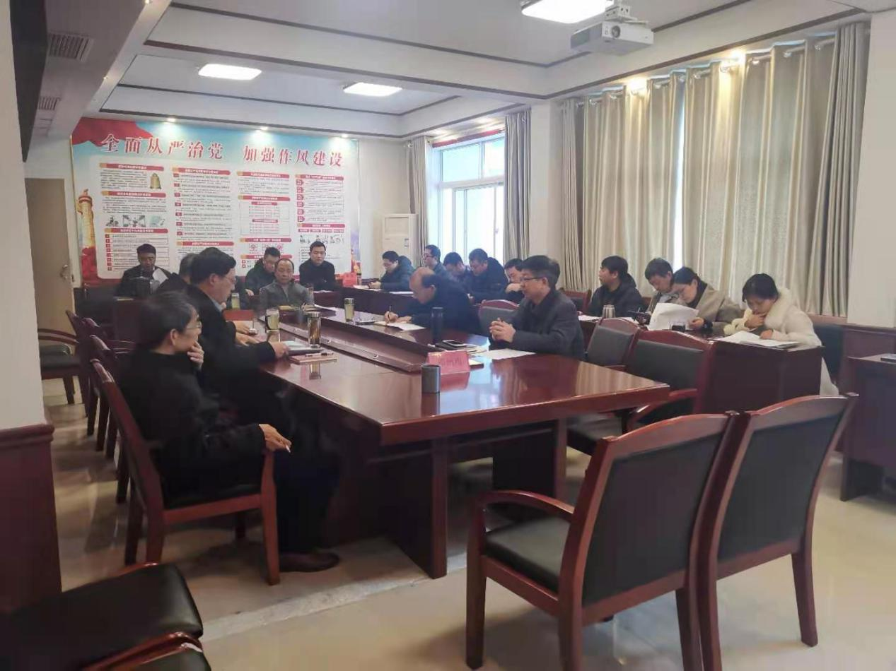
会上，胡国歌主任强调，要认真贯彻会议精神要求。扛稳管党治党政治责任, 推动主体责任和监督责任一抓到底。将重点抓好党组廉政建设主体责任的落实，对党风廉政建设和反腐败重要工作亲自部署、重大问题亲自过问、重点环节亲自协调、重要案件亲自督办，切实履行党风廉政建设第一责任人职责。
在落实邓州市纪委第十三届六次全会后，各成员要正本清源，守纪律讲规矩，当好廉政表率，坚持从我做起、向我看齐、以身作则、以上率下，带头遵守廉洁从政和改进作风的各项规定，为“十四五”开好局、起好步，为一流邓州建设提供坚强保证。

